WAS ICH NOCH ZU SAGEN HÄTTE
Was ich noch zu sagen hätte ...
Was siehst du, wenn du in Berlin aus dem Zug steigst? Wo findest du Informationen? Wie kommst du eigentlich in die Stadt?
Was sagst und fragst du: ….ein Stationenlauf im Hauptbahnhof

STATION 1 – DIE ANKUNFT
Du kommst an am Hauptbahnhof. Du nimmst deinen Koffer aus dem Zug und suchst deinen Weg. Du willst dir zuerst die Hände waschen.
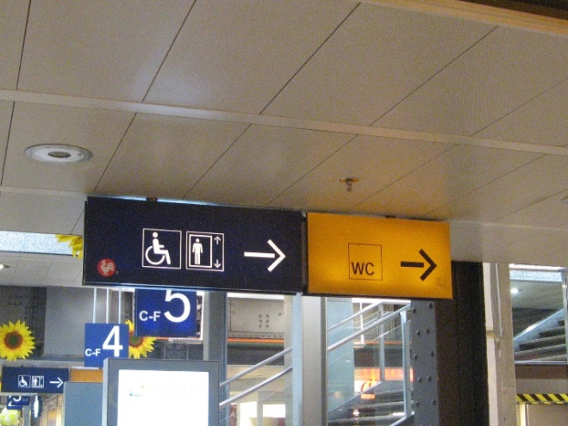
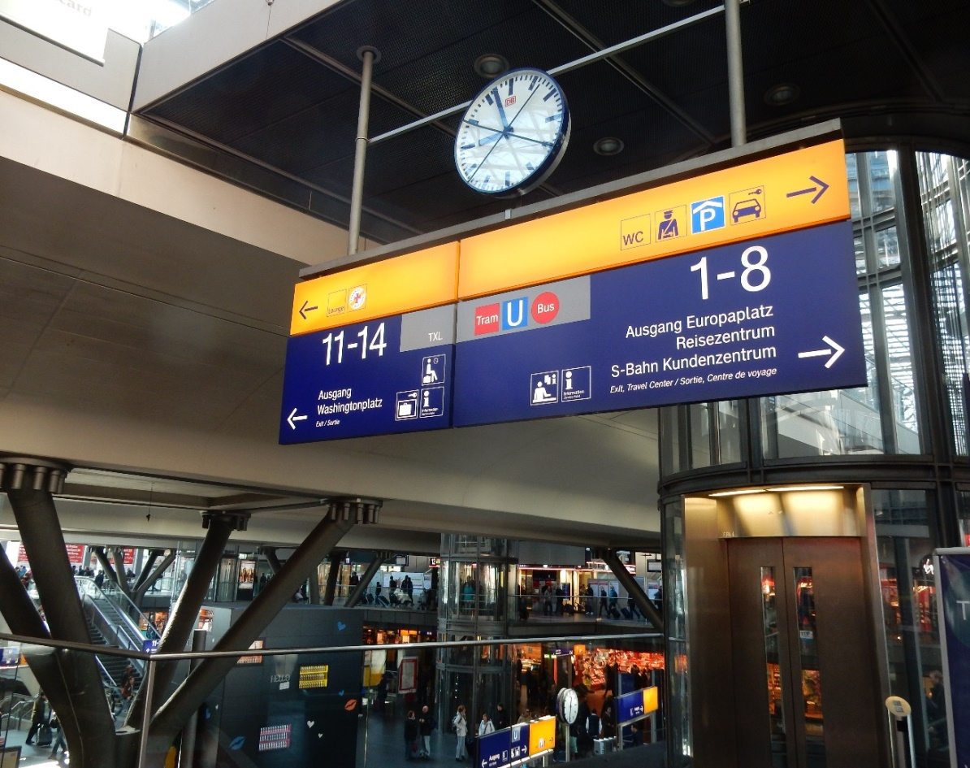

Aufgabe 1
Du findest die Toilette, aber du kannst nicht einfach hineingehen. Du musst bezahlen!
Leider hast du nur einen 5-€-Schein, du brauchst aber eine Münze von 50 Eurocent.
Frage die Dame oder den Herrn an der Toilette, ob du wechseln kannst. Was sagst du?
Rolle A = die Toilettendame / der Toilettenherr
Rolle B = du

Aufgabe 2
Jetzt hast du 50 Eurocent bekommen und kannst du hinein.
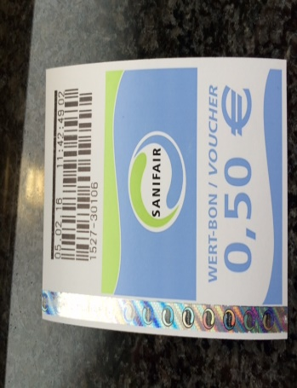
Da bekommst du einen Gutschein. Nicht wegwerfen!
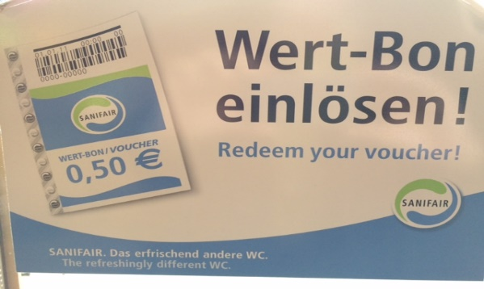

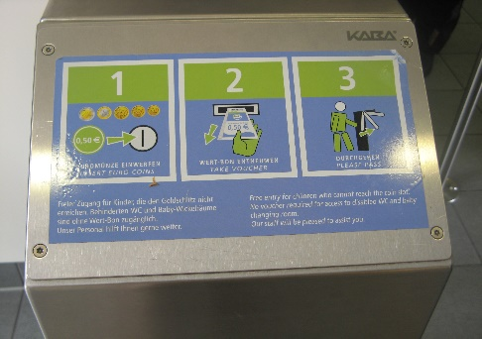
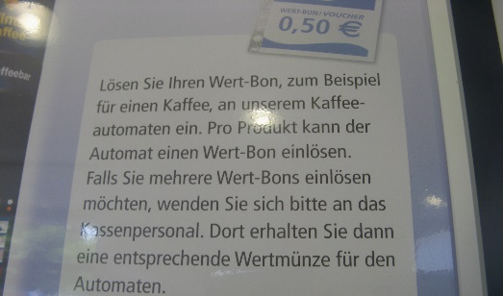

Frage, wofür du diesen Gutschein benutzen kannst. Wechsle die Rollen.

STATION 2 – ETWAS ZU ESSEN

Aufgabe
Du hast Hunger. Natürlich willst du etwas typisch Deutsches essen. Du kannst die Menükarte benutzen. Bestelle beim Verkäufer, was du essen und trinken willst. Frage, ob du hier mit dem Gutschein bezahlen kannst.
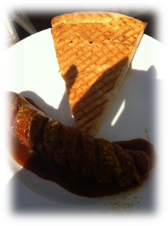
Rolle A = der Verkäufer / die Verkäuferin
Rolle B = du
Wechsle die Rollen.

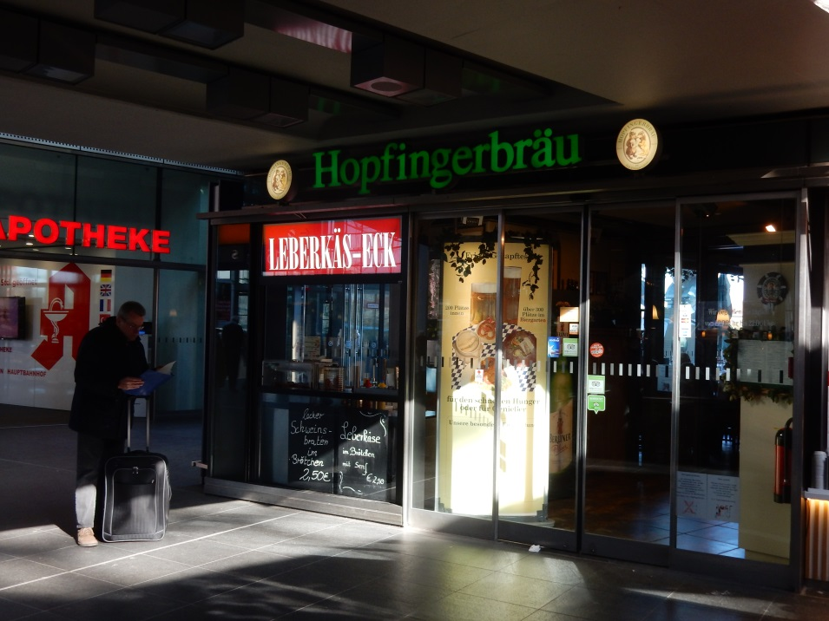

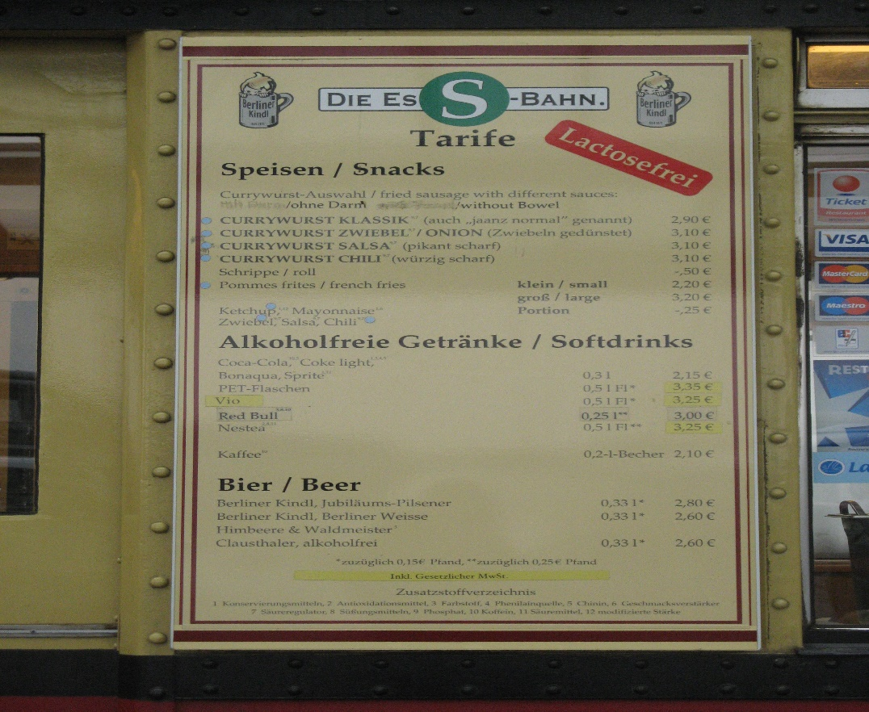

STATION 3 – AN DER DB INFORMATIONSSTELLE
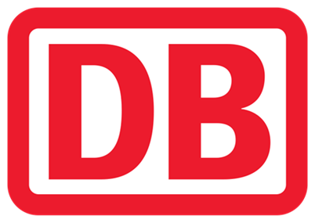 | DB Information 00.00-24.00  Die DB Information ist die zentrale Anlaufstelle für Auskünfte rund um Ihre Bahnreise und Treffpunkt für alle Reisenden und Bahnhofsbesucher.  Sie benötigen Informationen zu Berlin oder möchten ein Hotelzimmer buchen? Die Mitarbeiter helfen Ihnen gerne.

Aufgabe
Du brauchst einen Stadtplan. Gehe zum Schalter der DB Information und frage danach.
Du möchtest gern zwei Tage bleiben und suchst eine Übernachtungsmöglichkeit. Wie kannst du das fragen?
Rolle A = der Mitarbeiter
Rolle B = du
Wechsle die Rollen.
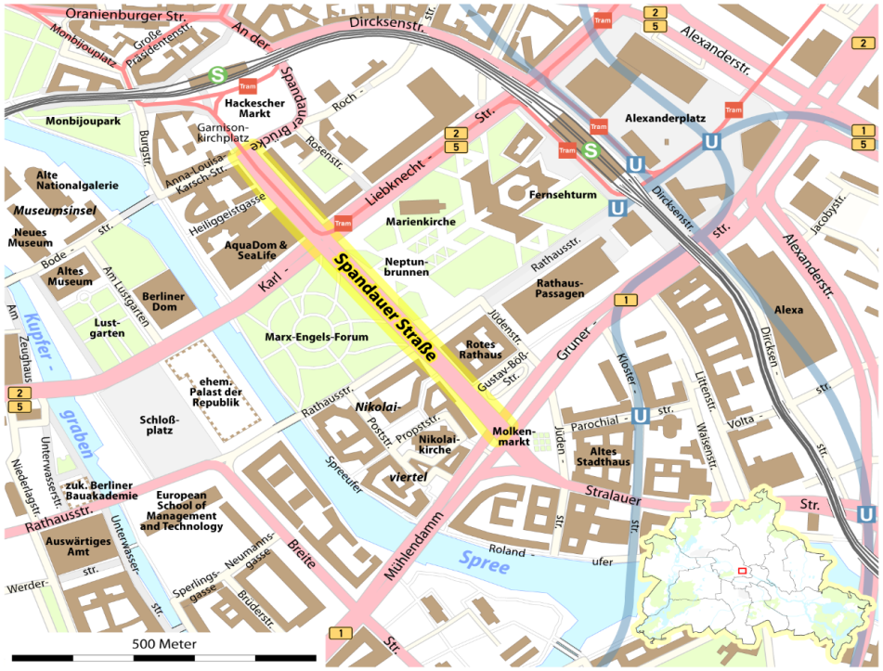

STATION 4 – EINE U-BAHNKARTE
Du willst nicht mit deinem Koffer zu den Sehenswürdigkeiten. Also fährst du zuerst zum Hotel.
Aufgabe 1
Du brauchst eine U-Bahnkarte. Du verstehst nicht, welche Karte du kaufen musst und bittest um Hilfe. Welche Karte brauchst du?
Rolle A = ein Berliner / eine Berlinerin
Rolle B = du

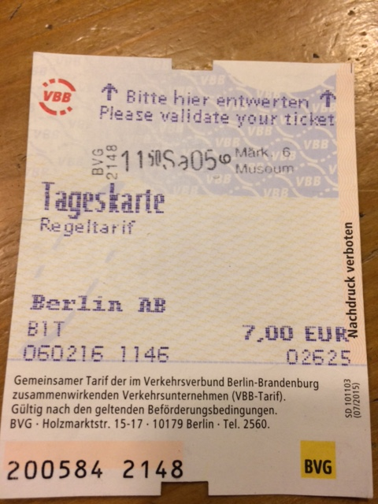
Aufgabe 2
Du hast eine Fahrkarte gekauft. Wie viel kostet die Karte?
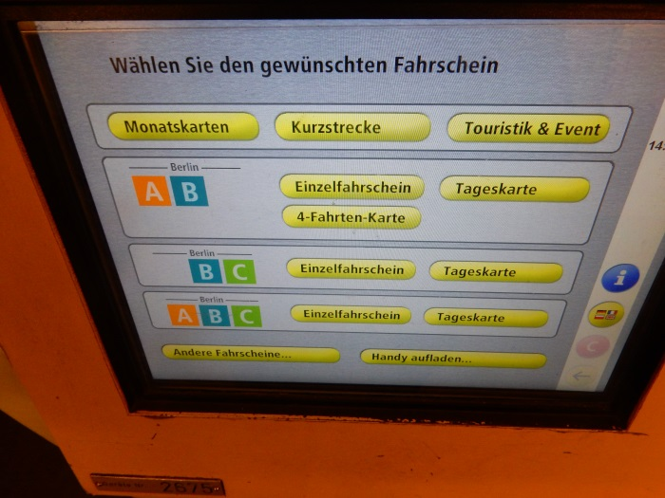

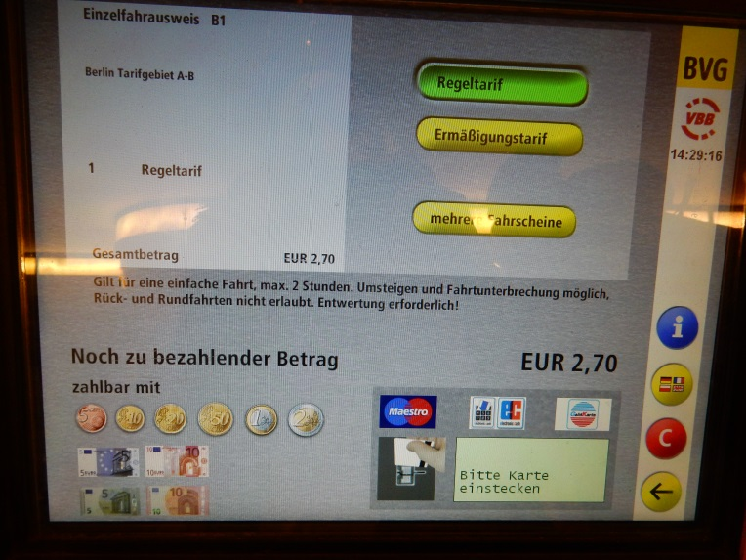
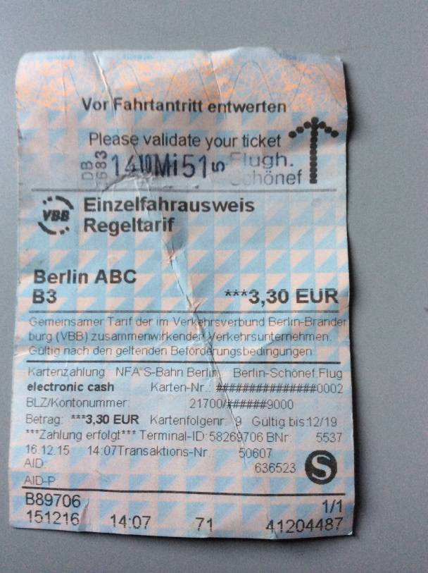

STATION 5 – EIN LIED
In der Bahnhofshalle siehst du einen Gitarrenspieler. Er spielt das Lied ‚Is mir egal‘, dass von BVG in der U-Bahn gesungen wird. So ein Zufall!

Aufgabe
Das Lied findest du auf https://www.youtube.com/watch?v=YEYim54pJ00. Hör gut zu und beantworte die Fragen.
- Was bedeutet ‚ist mir egal‘ in deiner Sprache?

- Was aus dieser Liste ist dem Sänger nicht egal?
- Monatsticket
- keine Ticket
- Hund mit Hai
- Mann auf Mann
- Bart an Ladies
- keine Trinkgeld
- Frau mit Kartoffeln
- Was ist laut (volgens) dem Sänger euch egal?
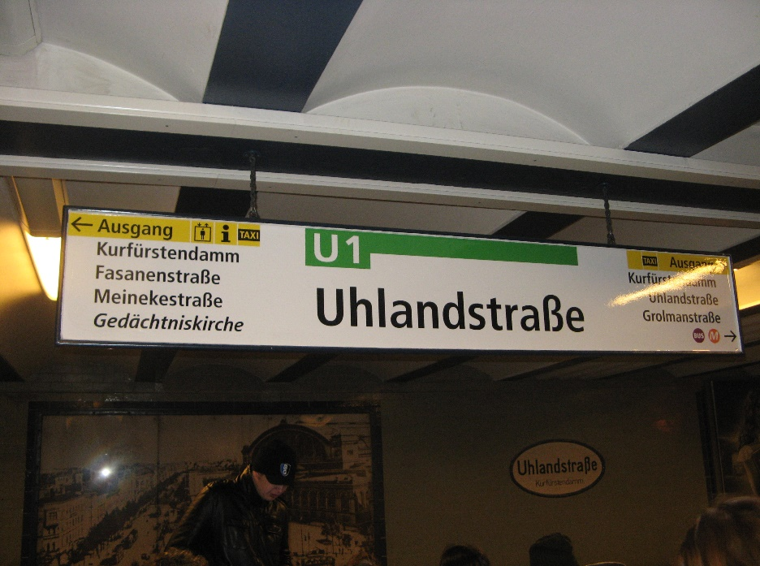

STATION 6 – IM SOUVENIRLADEN
Bevor du die U-Bahn nimmst, möchtest du ein Souvenir kaufen. Du gehst in einen Souvenirladen.
Aufgabe 1
Was kaufst du und für wen? Suche dir etwas Schönes aus und bezahle an der Kasse.
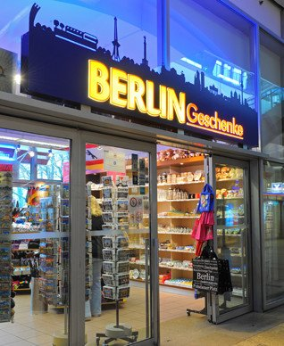
Rolle A = der Verkäufer / die Verkäuferin
Rolle B = du
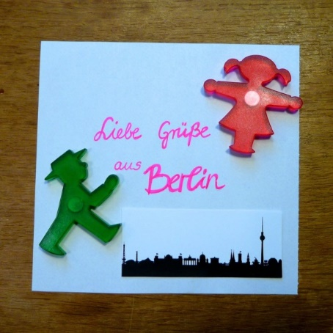 | 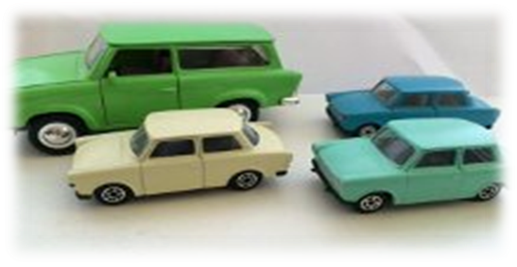
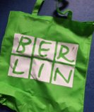 | 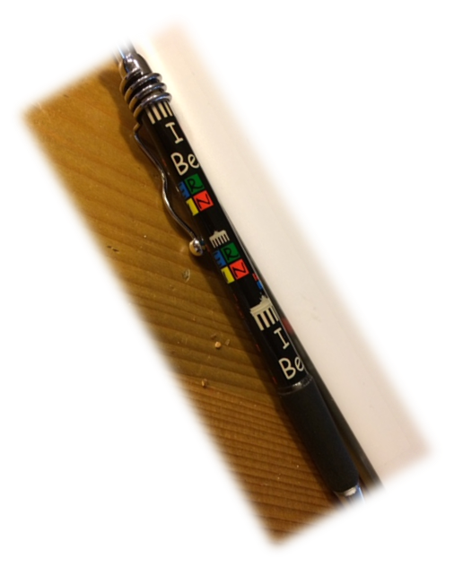
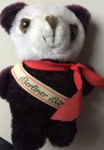

STATION 7 – EINE ANSICHTSKARTE FÜR OMA
Deine Oma hat Geburtstag. Du willst ihr eine Ansichtskarte schicken.
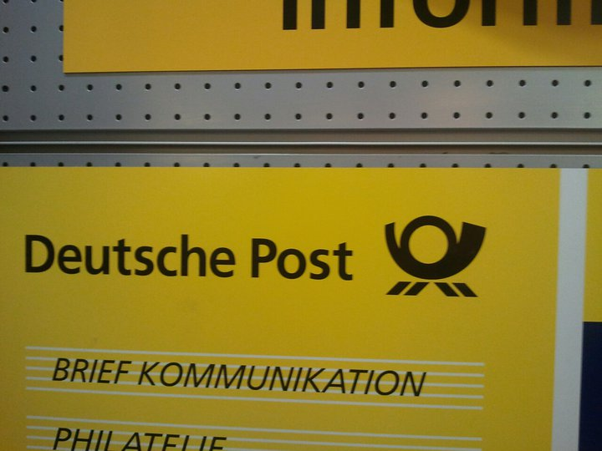
Aufgabe 1
Kaufe eine Karte am Postamt. Vergesse die Briefmarke nicht.
Rolle A = der Postbeamte / die Postbeamtin
Rolle B = du

Aufgabe 2
Schreibe die Karte an deine Oma.

STATION 8 – NOCH EIN BRÖTCHEN
Nach zwei Tagen Berlin willst du weiter fahren nach Dresden.

Aufgabe 1

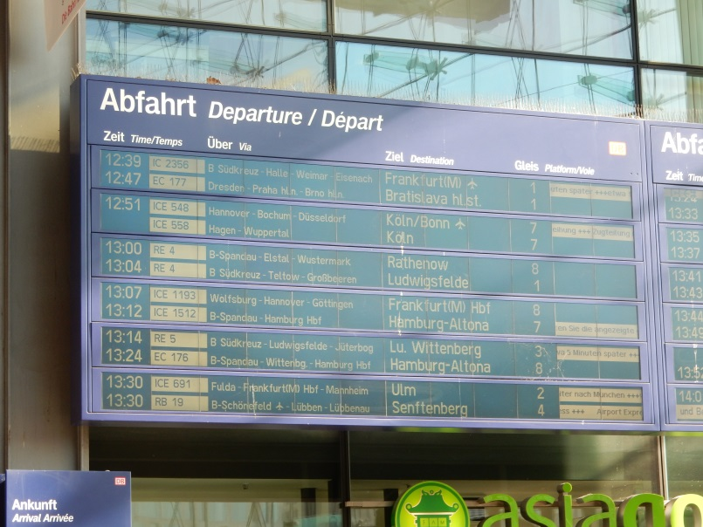
Wie spät und von welchem Gleis fährt der Zug?

Aufgabe 2
Du willst noch ein Brötchen bei der Wiener Feinbäckerei kaufen. Du hast kein Bargeld mehr. Du musst also mit der Karte zahlen. Frage, ob das möglich ist.
Rolle A = der Verkäufer / die Verkäuferin
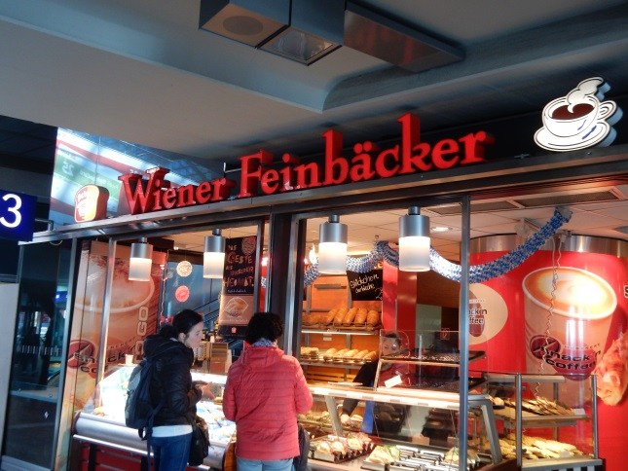
Rolle B = du

